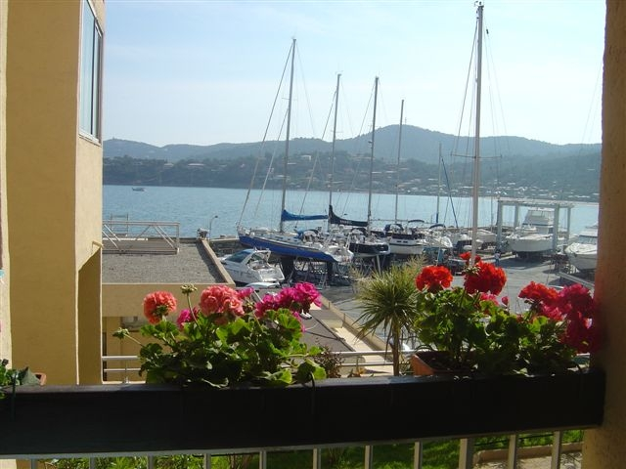
Location de vacances

Port de Bormes (La Favière)
83230 BORMES LES MIMOSAS

M. et Me Orsini
Tél. 00 32 477 21 07 24
e-mail: vittorio.orsini@skynet.be
site Internet: www.orsini-vacances.be

Description générale

Grand studio de 38 m² avec chambre-cabine (3-4 personnes max).
Situation Sud/Sud Ouest – Vue mer.
Situé au deuxième étage avec ascenseur. Interphone.
Résidence avec très belle piscine avec vue mer exceptionnelle (ouverte du 15 juin au 15 septembre).

Beau séjour avec lit 2 places, canapé-lit, TV écran plat + TNT (digital français), salle à manger.

Baie vitrée double vitrage donnant sur terrasse de 9 m² avec vue sur mer (voir photo).

Air conditionnée. Internet (Wi-Fi).

Coin cuisine super équipée: plaque vitro, four micro ondes, lave-vaisselle, lave-linge, réfrigérateur-congélateur, cafetière Senseo, fer et planche à repasser, aspirateur.

Salle de bain : cabine de douche, lavabo, WC.

Chambre-cabine avec 2 lits superposés.

Au cœur de la marine de Bormes et à 500 m du centre de la Favière: restaurants, bar, boutiques, boulangeries, pharmacie.
Plage de la Favière à 200 m.
Idéal vacances – Idéal pied à terre pour plaisancier.

